# **UD2-04: EJERCICIOS COMANDO CHMOD (I)**

En primer lugar, se pide leer el siguiente artículo sobre el comando chmod:

<http://blog.desdelinux.net/permisos-basicos-en-gnulinux-con-chmod/>

Una vez leído y entendido el uso del comando **chmod**, se pide responder a las siguientes preguntas. Daros cuenta que en clase hemos visto 2 notaciones: la **SIMBÓLICA** y la notación **OCTAL** que permite resetear todos los permisos. La diferencia es que con la octal se especifican todos los permisos y con la simbólica sólo los que me interese modificar.

Realizar con el comando **chmod** o los comandos que hicieran falta los siguientes ejercicios:

**1-** ¿Cómo puedo asignarle al fichero ‘examenSI.docx’ permisos de escritura y lectura para los ‘otros’ usuarios respetando los permisos que ya tuviera?

Notación simbólica.

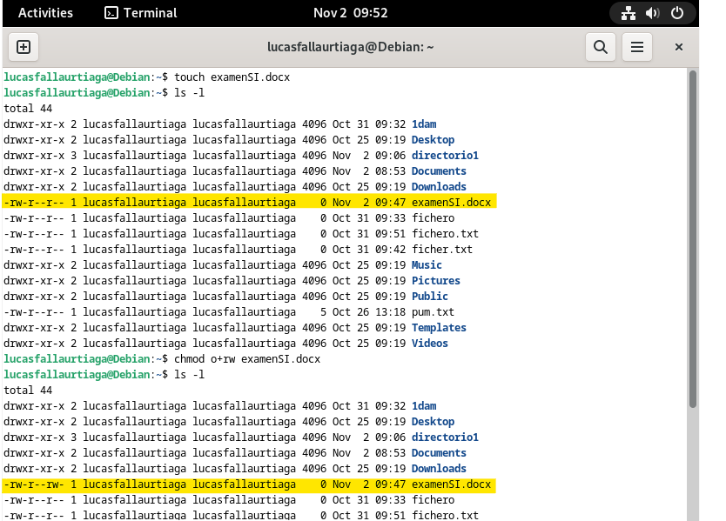

**2-** ¿Cómo puedo quitarle al usuario propietario y al grupo de usuarios del fichero ‘**i_love_linux**’ el permiso de escritura y ejecución?

Notación simbólica.

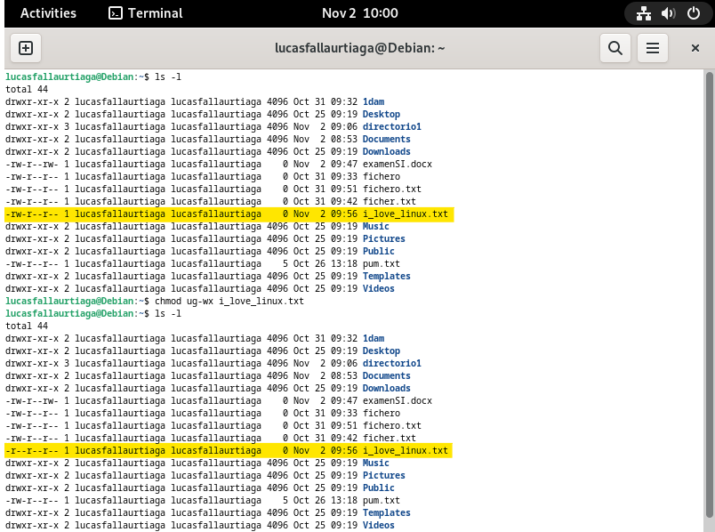

**3-** ¿Qué debo escribir en la línea de comandos para que sólo el usuario propietario tenga permiso de lectura y ejecución sobre el directorio /home/usuario/Desktop/examen?

Notación simbólica.

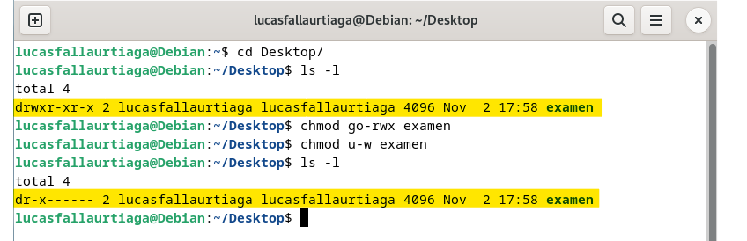

**4-** ¿Y si al directorio anterior sólo queremos que tengan acceso de lectura y escritura el usuario propietario y ‘otros’ usuarios, sin que nadie más tenga otros permisos?

Notación octal.

